La Preservación Involuntaria
Javier de Azkue

Indice
Indice 2
Resumen 3
Palabras clave 4
Prólogo 5
Introducción 8
Una obligación incuestionable 8
La Preservación Involuntaria 9
Antecedentes teóricos y referentes artísticos 11
Preservación y acceso 11
Internet Archive (el archivo de internet) 12
Consorcio de expertos en Media Arts 13
Cameron’s World 14
Brian Mackern 15
Bill Brand y Artist Films 17
Computer Art en celuloide y en papel 18
Datos en celuloide 23
La Web Permanente: sistemas descentralizados de preservación 26
La imagen pobre y los archivos involuntarios 27
Bibliografía 30

Resumen
La Preservación Involuntaria es un trabajo de tesis que estudia técnicas híbridas de arte digital, entendiendo esta hibridación como una combinación de arte por computadora con procesos, formatos y soportes analógicos no-digitales que pueden llevar a la preservación en el tiempo de estas obras electrónicas, voluntaria o involuntariamente. La tesis estudia estos conceptos, analiza las problemáticas de la preservación digital y propone un camino de experimentación y reflexión de arte híbrido, con técnicas ligadas a la fotografía, la animación y la programación.
Este trabajo se estructura en dos partes. En la primer parte, de carácter teórico, se examina el caso de los archivos cinematográficos, las distinciones entre preservación y acceso, los archivos en internet, la producción, distribución y archivo de obras por parte de artistas audiovisuales independientes, el progreso tecnológico en el campo informático en relación con las prácticas y experimentaciones artísticas, y el potencial archivístico en la piratería digital y en los Token No Fungibles (NFTs), desde su surgimiento hasta su eventual declive. Simultáneamente, se realiza un análisis de diversos autores cuyas prácticas artísticas o archivísticas están alineadas con la tesis, con el propósito de ilustrar el estilo formal y estético que se pretende investigar.
En la segunda parte, de índole práctica, se lleva a cabo el desarrollo y la documentación de un conjunto de experimentos audiovisuales analógico-digitales libremente titulados como “Films Automáticos”: una serie de animaciones por computadora y arte generativo transferidos a fílmico en 35 mm para ser reproducidos en proyectores de diapositivas modificados. Alrededor de esta obra se documentan experimentos, pruebas e iteraciones específicas del proceso.
Los Films Automáticos ponen en evidencia el dispositivo al ser transparentes en su tecnología y funcionamiento. Meditan alrededor de la fragilidad de los formatos, el paso del tiempo y la preservación digital. El texto que acompaña a la obra busca reflexionar sobre la historia de los soportes y las tecnologías y dar contexto a la investigación. En estas relaciones se busca que el interlocutor reflexione sobre el valor de la responsabilidad y la dimensión del tiempo en la preservación digital.

Palabras clave
Preservación, híbrido, analógico, digital, automatismo, formatos, películas, fílmico, circuit bending, loop.

Prólogo
Nací en 1992 en la ciudad de San Carlos de Bariloche. Al estar tan lejos de la capital siento que siempre tuvimos cierto retraso con la llegada de algunas tecnologías, lo que creo que me hizo creativo y resolutivo, y también me hizo conocer diferentes generaciones de computadoras y dispositivos audiovisuales. Tengo recuerdos de estar en el techo de mi casa girando la antena de TV para mejorar la señal del único canal de aire que nos llegaba, o de limpiar los cabezales de la videocasetera y hacer las conexiones de video con la tele.
Cuando era muy chico un tío de Buenos Aires nos instaló un par de videojuegos en una vieja laptop Toshiba del 89 que había traído mi papá de afuera. Estábamos entonces jugando videojuegos de los 80 en los años 90, cuando ya estaban estrenadas la Nintendo 64 y la Playstation.
Por otro lado, teníamos cientos de fotos en papel y en diapositivas, las cuales proyectábamos un par de veces al año sobre una tabla blanca. Recuerdo que había un par de diapositivas de la película Toy Story que me llamaban mucho la atención. Esa película que yo tenía en VHS aparecía de repente en un fotograma, proyectada en casa en grande y con luz.
Cuando terminé jardín de infantes me regalaron un video con grabaciones nuestras. Recuerdo que de este video me llamaban la atención los títulos electrónicos que precedían a cada parte, no entendía cómo sería el proceso y me fascinaba. Recuerdo también mi sorpresa cuando en el primario se proyectó un corto sobre Facundo Quiroga que habían filmado los de 7mo grado con la ayuda del papá de alguien, que trabajaba en publicidad en Bariloche. Me sorprendía por un lado la proyección “hogareña”, y por otro lado, de nuevo, los títulos “electrónicos” del film. Más adelante mi madre volvería de Suecia por trabajo y nos traería una cámara digital, y con su capacidad de grabar video, sería mi puerta de entrada a mis primeros experimentos audiovisuales.
Años más tarde me mudé a Buenos Aires y estudié Diseño Imagen y Sonido en la UBA. Como todos (supongo), entré queriendo dirigir como Tarantino, pero al final terminé más interesado en la técnica. Para la tesis de la carrera estaba interesado en el tema de “la resolución”: había visto en el BAFICI del 2014 una restauración en 4k de La Épica del Everest, de John Noel, y me fascinó poder ver esas imágenes del pasado en “tan buena calidad”. Quería trabajar en esta línea, me interesaba el género del found footage.
Para esto, yo sabía de la existencia entre mi familia de una película en 16 mm de mi abuelo Horacio. “El viaje del Henrietta”: un registro amateur de una travesía al extremo sur de sudamérica a bordo de un velero en 1938. Le habían prestado a mi abuelo una cámara y se unió a la tripulación después de terminar sus estudios de arquitectura. Increíbles imágenes del Estrecho de Magallanes, los glaciares en Punta Arenas y las canoas de los pueblos Káwescar embarcando el velero para pedir comida y cigarrillos. Unas imágenes muy inspiradoras. En los 90 algún familiar se encargó de pasarlo a VHS, y en 2014 un primo lo digitalizó y compartió por mail. Me interesaban las imágenes, pero más aún me interesaba encontrar el original en fílmico. Apareció en la casa de una tía en San Luis, y fue traído por un tío a Buenos Aires.
La película estaba muy mal, padecía de síndrome del vinagre, un proceso de deterioro que actúa en películas de acetato de celulosa cuando son expuestas a condiciones adversas de humedad y calor. La película libera ácido acético, el responsable de su particular olor a vinagre y del deterioro de la película. Es un proceso irreversible y que se contagia de película a película a través del aire.
El proyecto se transformó en otra cosa: pasé de la búsqueda por la “buena resolución” al interés de salvar esas imágenes de la destrucción total (al menos en su forma fílmica). Como la película no se podía reproducir por medios mecánicos ni mandar a digitalizar, terminé diseñando un sistema de digitalización cuadro por cuadro con un escáner de diapositivas, inspirado en el trabajo de un alemán entusiasta del film llamado W. Kurz. El proyecto derivó luego en una videoinstalación y ganó algunos premios y reconocimientos.
Este trabajo fue muy grato, y me acercó al Museo del Cine de Buenos Aires a través de Carolina Cappa, investigadora de la institución. Empecé como voluntario y luego conseguí un contrato y me desarrollé en la cineteca del museo. En determinado momento aquí también pusimos en práctica el mismo método de digitalización que había usado en Henrietta para digitalizar distintos materiales. El mismo sistema se utilizó para digitalizar los fotogramas del libro Nitrato argentino, una historia del cine de los primeros tiempos, editado por Carolina Cappa y el museo. Este sistema de digitalización y conservación del 2014 me acompañó hasta el día de hoy y es, en una versión más nueva, una de las herramientas de experimentación que se llevará a cabo en la presente tesis.
En paralelo cursé la Maestría en Artes Electrónicas en la Universidad Nacional de Tres de Febrero, donde me desarrollé en programación, diseño de instalaciones interactivas y electrónica enfocada al arte, lo que generó un estilo híbrido entre el campo audiovisual (digital/analógico) y el campo interactivo de tiempo real.
Cuando uno trabaja con distintos soportes físicos y digitales al mismo tiempo tiende a dejar un trazo en el proceso. Se suceden distintas copias, iteraciones y generaciones, y el proceso perdura, se preserva, quizás guardado en un cajón, en un disco rígido, en un papel o en la nube. Este tipo de hibridación e iteración genera una preservación involuntaria: las decisiones estéticas y técnicas que uno toma son más importantes de lo que uno cree, y cuando menos lo esperemos, quizás determinan la única copia que queda de algo importante que queremos recordar.

Introducción

Una obligación incuestionable
En el prólogo al libro Clasificar para Preservar del investigador español en cine Alfonso del Amo García se plantea la “obligación incuestionable” de las civilizaciones de “preservar la memoria y la historia”. El texto asevera que “mediante la palabra repetida y atesorada en piedra, pergamino y papel, sabemos quiénes somos y cuál es nuestro lugar en el mundo” (Amo García, 2008). Es un libro muy reconocido y consultado en el ambiente de los archivos y la preservación cinematográfica en la mayoría de los países de habla hispana. Considerando las diferentes realidades socioeconómicas e históricas de los archivos del mundo, el autor presenta el libro no como un “manual de preservación” sino como una especie de guía y manifiesto. Además de resaltar la importancia del compartir y el acceso a las películas, prioriza la clasificación en los archivos y el conocimiento técnico de los materiales como fuente de poder frente a la acción implacable del tiempo. De la era del cine silente en Estados Unidos se estima que al menos el 70% de las películas están completamente perdidas (Pierce, 2013, p. 136).
Con internet y la ley de Gordon Moore que estima que aproximadamente cada 2 años se duplica la cantidad de transistores en un microchip, el mundo estricto de los archivos se vio muy transformado. La existencia de los documentos, los sitios web y las imágenes dependen muchas veces de compañías privadas como Google o Facebook para sobrevivir, aunque existen excepciones que se verán más adelante, como el proyecto sin fines de lucro Internet Archive, o el proyecto de código abierto y descentralizado de sistema de archivos IPFS, Inter Planetary File System. Y hay un elemento interesante en toda esta tormenta tecnológica y es la colectividad y el carácter “abierto” de las computadoras e internet. En la web 2.0 se prioriza la creación de contenido por parte del usuario a través de sitios y aplicaciones.
Por otro lado, así como Alfonso del Amo Cuarón destaca también en su guía las bondades de rescatar materiales fílmicos dando acceso a ellos (proyectándolos), es provechoso compararlo con la piratería, el exceso de imágenes, los remixes, los torrents. Hito Steyerl habla de la “imagen pobre” como “copias en movimiento”. La imagen pobre “…transforma la calidad en accesibilidad, el valor de exhibición en valor de culto, las películas en clips, la contemplación en distracción. La imagen es liberada de las criptas del cine y los archivos y empujada a la incertidumbre digital a costa de su propia sustancia” (Steyerl et al., 2014)
Internet entonces no es sólo fuente de contenido sino también de inspiración. En esta dinámica, los creadores independientes pueden subir y compartir sus obras, y por la sola inercia de las tecnologías (y la capacidad de las computadoras) muchas obras perduran en el tiempo de forma automática. Hay excepciones a la regla: formatos irreproducibles, actualizaciones de hardware sin retrocompatibilidad, páginas web caídas, sitios de guardado de archivos como Megaupload eliminados por cuestiones legales, codecs de video corrompidos, o simplemente bugs.

La Preservación Involuntaria
Un realizador experimental encuentra una película Super 8 junto a la basura caminando por su barrio. Inspirado, vuelve a su casa y decide pintar el celuloide a mano con marcadores y pinceles, influenciado por Len Lye, Norman McLaren yStan Brakhage. Digitaliza las películas cuadro a cuadro con un escáner de su casa y sin necesidad de un proyector reconstruye la animación del movimiento en su computadora. Satisfecho con el resultado, guarda el trabajo en un disco externo y sube el video a Instagram y Vimeo. Recibe un par de likes. Algunos foros de animación publican su creación e incluso descubre que otros usuarios lo descargan y lo vuelven a subir.
Es 2020: el realizador lee sobre el auge de las criptomonedas y los NFT. Decide “mintear” su obra en la blockchain y sin entender mucho la pone a la venta en www.HicEtNunc.xyz en formato .gif. Este .gif queda para siempre loopeando en estos sitios, respaldado por tecnologías de bloques, algoritmos y sistemas de guardado IPFS (Inter Planetary File System). Un coleccionista le compra la obra por 20 tezos, la moneda que utiliza esa red. La obra ya se reprodujo y copió cientos de veces.
Pasan los años, es el año 2050. El disco rígido se rompió hace mucho y los NFT nunca resultaron, y los foros de animadores experimentales están en su mayoría caídos. Y quizás no se supo más de este realizador experimental, sus discos y herramientas terminaron en un tacho de reciclables, y los foros solo existen en la Wayback Machine de Archive.org, que ahora es paga. Quizás la blockchain conserva el hash de la transacción, y quizás con un poco de búsqueda y esfuerzo y gracias a las redes descentralizadas el archivo sigue vivo en algunas computadoras del mundo. O quizás nada de esto sigue funcionando, pero aparece el Super 8 escondido en un cajón, en perfecto estado.
Esta es la “hibridación” que me interesa. Como se menciona en el prólogo, uno podría pensar que en estas escaladas tecnológicas y en el flujo de trabajo de quienes “crean arte y lo suben a la web” hay una actitud de preservación involuntaria que a la larga, quizás, es una salvación para las obras digitales.
Pero preservar es un verbo ambiguo: a pesar de su definición más pura de “conservar la forma original de algo a lo largo del tiempo”, en la idea que venimos describiendo de autores que preservan sus obras por utilizar determinados medios y soportes, no parece ocurrir intencionalmente. Sin embargo, es esa justamente la base de la búsqueda: el trazo que dejan los distintos soportes físicos y digitales; las copias, iteraciones y generaciones; y el proceso que perdura y se preserva.
En este tipo de hibridación e iteración es que observo una preservación involuntaria: las decisiones estéticas y técnicas que quizás determinan la única copia que queda de algo importante que queríamos recordar.

Antecedentes teóricos y referentes artísticos
En este primer capítulo se ponen en contexto algunos conceptos e ideas generales alrededor de la preservación de obras audiovisuales en un sentido amplio, investigando desde cine hasta instalaciones basadas en computadoras, e incluso videojuegos. En paralelo se incluirán referentes artísticos que ejemplifican ciertos puntos, y se intentará demostrar la conexión entre estas ideas y trabajos con el interés particular de la tesis y los experimentos prácticos que la acompañan.

Preservación y acceso
Sería pertinente introducir al concepto de “preservación” y diferenciarlo del de “acceso” porque muchas veces se entrecruzan.
Preservar patrimonio cultural consiste principalmente en conservar su “forma original” frente a las adversidades del paso del tiempo, o frente a accidentes o acciones humanas; y muchas veces consiste también en “restaurarlo” (o volverlo) a esa forma. “Dar acceso” a una obra, a nivel público, consiste justamente en eso, democratizar su visualización y utilidad. Y podría considerarse la antítesis de la idea de preservación, pues a nivel abstracto puede sugerir degradación y desgaste, aunque muchas veces demuestran ser inesperados salvadores del patrimonio. A continuación un ejemplo:
En el cine en particular, por muchísimos años se pensaba que para preservar una película bastaba con duplicarla (hacer una copia). A nivel local, en Argentina es conocido el caso de la colección de películas de Manuel Peña Rodriguez, actualmente conservadas en el Museo del Cine Pablo Ducrós Hicken de Buenos Aires. Peña Rodriguez era un crítico, productor y realizador de cine Argentino que en 1941 fundó el Primer Museo Cinematográfico Argentino (PMCA) y cuya colección pasó a estar bajo custodia del Fondo Nacional de las Artes a finales de los años 60, por una deuda que tenía el crítico con la institución. La colección contaba con importantes obras del período silente en su formato original de 35 mm en soporte nitrato, algunas de las cuales hoy se consideraban perdidas. Hacia 1971 se dispuso la destrucción de las copias originales luego de duplicarlas a acetato en 16 mm, con intenciones de dar acceso pero también de salvarlas de su pronta degradación total, pues era lo que se solía hacer en esos tiempos con el material en soporte nitrato, que entre otras cosas era inflamable y el acetato era más económico y seguro (“Safety Film”). A esto se le sumó en 1974 una transmisión televisiva de estos cortos del período silente transmitida por Canal 7, en el que sin ningún criterio de preservación se cortaban y editaban nuevas versiones adaptadas para los tiempos televisivos. Los efectos fueron devastadores para la colección: las películas perdieron color, detalle, e incluso coherencia narrativa. Sin embargo, son también las únicas copias existentes de algunas películas que se consideraban perdidas a nivel internacional (Cappa et al., 2019).
En restauración digital para cine, la idea general de preservación muchas veces depende del interés del cliente que paga por el trabajo. La idea de “conservar” la forma original muchas veces es olvidada y reemplazada por una idea de que se vea “mejor” (e incluso cuando esto implica modificar limitaciones tecnológicas de la época: corregir fluctuaciones de luz, simular fotogramas faltantes, estabilizar la cámara, simular color, etc.).
Estos dilemas también escapan de los laboratorios de restauración más profesionales: en Youtube hay decenas de canales dedicados al rescate y la preservación de películas del cine mudo, con herramientas de Inteligencia Artificial, que le suman color, resolución, estabilización y fotogramas. “Nineteenth century videos back to life” promete uno de los canales más famosos, con sus upscalings a 4K e interpolación de 60 fotogramas por segundo. El problema aquí quizás sea que no se está apelando a la definición más pura de restauración: lo que se busca es realismo.

Internet Archive (el archivo de internet)
Internet Archive (archivo de Internet) es una biblioteca digital sin fines de lucro dedicada al archivo y conservación preservación de sitios web, libros, audio, software, imágenes, películas y videos. Funciona como un sitio de consulta permanente, de uso libre, y funciona desde 1996, nacida principalmente como un proyecto de archivo de sitios web, en pleno auge del internet de modo masivo. En la actualidad una sola copia de todo el archivo supera los 70 petabytes (1 petabyte = 1024 terabytes), y de todo documento se conserva por lo menos 2 copias. Es de uso libre, como el sistema de crowdsourcing de Wikipedia, y tiene asociaciones con bibliotecas y archivos de todo el mundo, lo que lo hace además de un proyecto a escala mundial, un trabajo colaborativo. “Nuestra misión es ofrecer acceso universal a todo el conocimiento” (Internet Archive, n.d.).
Sin duda uno de sus mayores atractivos es la Wayback Machine, nacida en pleno auge de los sitios web en los 90 como un proyecto de guardado automático de páginas. De manera automática los crawlers toman snapshots de sitios públicos, para guardarlos cronológicamente en un calendario, donde el usuario puede (o no) conseguir versiones anteriores a las disponibles online o inclusive visitar páginas ya extintas. Se lleva muy bien con el html básico pero todo lo que requería de sistemas externos como Javascript o Flash no funcionan al día de hoy. De hecho la Wayback Machine es una excelente lección de lo vulnerable de los archivos digitales, porque la mayoría de los sitios web se encuentran perdidos o inutilizables. Lo mismo sucede con mucho software y no tanto pero también con formatos de video. El caso de los videojuegos es interesante porque muchos tienen incorporado un emulador con el que se pueden jugar en el sitio mismo, por lo que juegos para la Atari, DOS o Commodore 64 funcionan sin problema.

Consorcio de expertos en Media Arts
Por otro lado, como con los sitios web, la preservación de las “time-based media works” (obras de arte basadas en el tiempo, como video, cine, audio, instalaciones, videojuegos, etc.) conlleva un desafío muy importante para los museos y los coleccionistas. Estas obras muchas veces dependen de su formato desplegado en el espacio, o de ciertas tecnologías específicas que hacen posible su desarrollo y ejecución. Mientras que existen estándares internacionales para el manejo, instalación y cuidado de obras de arte tradicionales, en esta disciplina los métodos son más jóvenes y son principalmente estudiados por instituciones de países desarrollados en cooperación con estándares de industrias audiovisuales y tecnológicas. En nuestro país, por ejemplo, hay muy poco desarrollo al respecto, lo que puede llevar a creer que no hay historia.
El Matters in media art es un proyecto de cooperación entre instituciones como los museos MoMA y TATE alrededor de la preservación de obras de este tipo, consultando a expertos y preparando guías para el desarrollo de esta práctica. Este consorcio apunta a generar material para coleccionistas, artistas e instituciones de todos las escalas. Las guías son exhaustivas, asesorando alrededor de la adquisición, la documentación a realizar, cómo llevar a cabo préstamos, y cómo preservar digitalmente estas obras (“Matters in Media Art MoMA,” n.d.).
El trabajo que plantea el consorcio en general compete disciplinas muy diversas y requiere trascender y confrontar prácticas de archivo y preservación tradicionales. Curadores, archivistas, técnicos en informática, conservadores y expertos contribuyen a estas diversas obras de arte. Algunos ejemplos de estas guías son de obras de video, audio, cine, y diapositivas, pero también ofrecen guías para tratar las computadoras, las pantallas, los reproductores y los proyectores.
En esta línea podríamos citar el ejemplo del Computerspiele Museum en Berlín, un museo dedicado a la conservación y preservación de videojuegos, desde el software al hardware, financiado por el Consejo Internacional de Museos.
Los casos de archive.org y la Wayback Machine o el Matters in Media Art funcionan, entre otras cosas, gracias a un respaldo institucional y una inversión multimillonaria de años. Sin embargo, no es la única manera de conservar páginas web (o como se viene hablando, cualquier tipo de medio), puesto que, como ya se aclaró, muchas se encuentran perdidas incluso en estas instituciones. A continuación algunos ejemplos de conservación paralelas, algunas más “involuntarias” que otras.

Cameron’s World
Cameron’s World es un proyecto del artista neozelandés Cameron Askin, basado en las capacidades de archivo de Wayback Machine. Se trata de una compilación de páginas de Geocities, un servicio gratuito de alojamiento web de finales de los 90. En este período Geocities le permitió a usuarios de todo el mundo crear sus propios sitios web, llegando hasta 38 millones de páginas en su cierre en 2008. El proyecto es un tributo a esa era inocente y prolífica de internet, a través de un collage temático y estético en un largo scroll repleto de gifs, con una suerte de “emulador” del explorador por excelencia de esas épocas, el Netscape Navigator (disfrazado para el proyecto como “Catscape Navigator”), que nos permite ingresar a los hipervínculos y conocer más.
Esta “carta de amor al viejo internet” (Askin, 2015) , como la plantea su autor, además de una obra en sí misma, es un pequeño trabajo de preservación independiente que podríamos sumar a esta lista de esfuerzos destacados y por fuera de la maquinaria y el circuito tradicional de preservación.
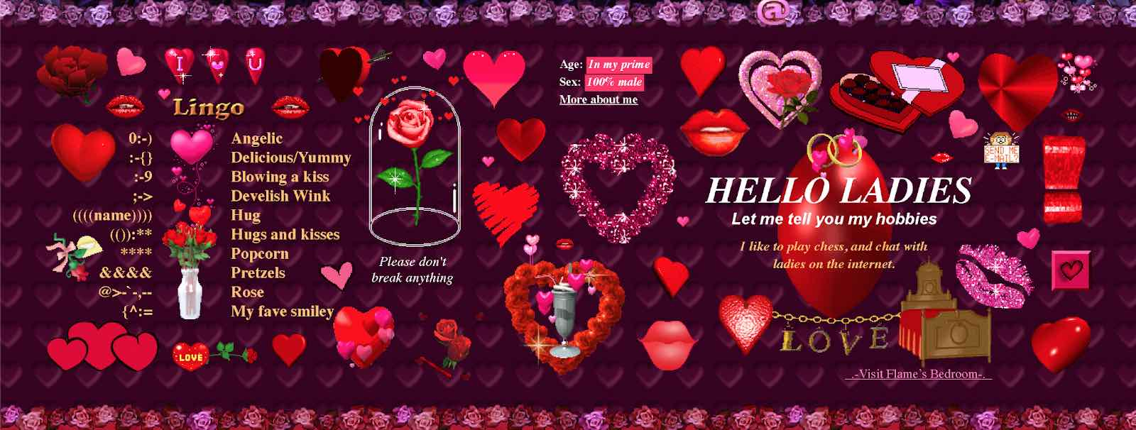
Askin, C. Cameron’s World.

Brian Mackern
Brian Mackern es un artista uruguayo que ha desarrollado la mayor parte de su obra alrededor del net art y el sound art. Realiza experimentos con proyecciones, datos y colaborando con artistas sonoros y musicales. A través de sus trabajos de “arqueología digital” lleva adelante un proyecto de divulgación y conservación de net art latinoamericano, netart.org.uy. Aparte destaca la importancia de los archivos digitales, y la importancia de mantener las computadoras para las que funcionaban esos archivos digitales. Desde el año 2004, se dedica a la recuperación, conservación y preservación de obras de netart de los años 90s.
Su proyecto Máquina Podrida (aka La Desdentada) consistió en una exposición de su propia computadora portátil que lo acompañó desde 1999 a 2004, en la que desarrolló muchas de sus obras como artista, y en la que además archivó obras de otros en relación al net art, como Jodi, Superbad, Rafael Lozano-Hemmer, entre otros (La Maquina Podrida / Brian Mackern, n.d.). La computadora se encuentra en su estado original, con el sistema operativo necesario para correr correctamente todas estas aplicaciones, gifs animados y páginas. De no ser por la forma en que fueron guardadas y en la forma que son ejecutadas, estos archivos posiblemente se hubieran perdido, puesto que en muchas ocasiones ni los propios artistas llegaron a guardar sus obras, pero Brian conservó copias por su interés personal (MEIAC - Museo Extremeño e Iberoamericano de Arte Contemporáneo, n.d.).
En esta misma línea es que podríamos acercarnos a esta idea de preservación involuntaria, porque si bien en Brian Mackern la preservación de las obras es parte de las obras en sí, pareciera haber una suerte de coincidencia entre la búsqueda estética personal del autor, y los resultados de preservación actuales. Muchas obras, propias y ajenas, fueron preservadas en el tiempo gracias a este interés, que ahora es medular en su trabajo.
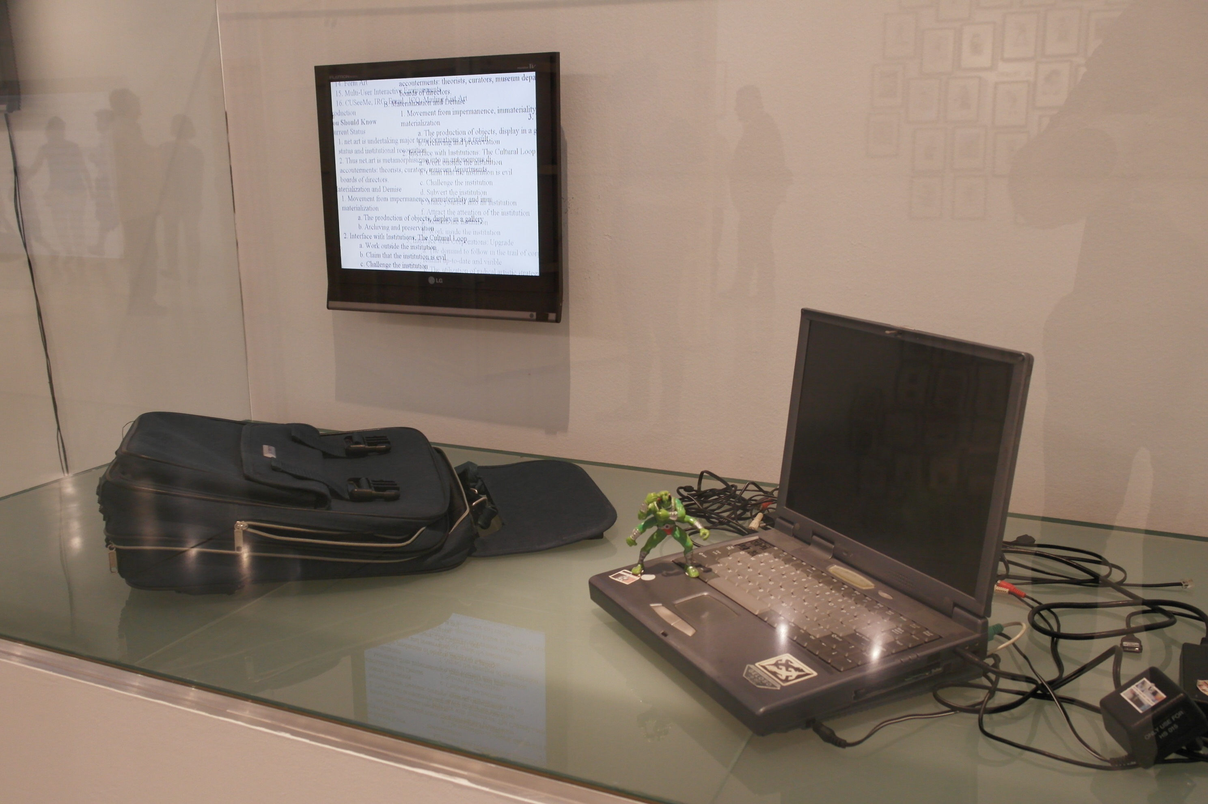
Mackern, B. (2015). La máquina podrida. Accedido 15 de Febrero 2024 desde https://netart.org.uy/podrida_ceart

Bill Brand y Artist Films
Siguiendo esta idea de lo “independiente” se podría retomar la temática cinematográfica, quizás pasando primero por las dificultades que plantea la preservación de obras de artistas, por fuera del circuito industrial, y particularmente de obras en formato fílmico, lo que nos traerá más cerca de la hibridación que se menciona en la tesis.
Para ello mencionaremos a Bill Brand, un director de cine experimental de Estados Unidos que es también reconocido como activista y educador, principalmente en torno a la preservación audiovisual. En su obra como artista todo el proceso de laboratorio y las formalidades que conlleva la preservación de esas obras forman parte de la obra. En esta forma de trabajo surge lo que él bautiza como “The accidental preservationist” (el preservador accidental), entendiéndose a él mismo como experto en preservación y conservación recién en los últimos años de su carrera, viendo en perspectiva que fueron sus intereses y sus búsquedas lo que lo que lo llevaron a descubrirse en ese sector (Lampert, 2006, pp. 35–43).
La obra de Bill Brand es “medium-specific” (si la obra se mueve de su medio o soporte esencial pierde parte sustancial, o total, de su significado). Por la naturaleza de su trabajo, y por trabajar por tantos años con material fílmico, Bill se ha convertido en una eminencia en torno a la preservación audiovisual, por su expertise de conocer los soportes y las búsquedas de los artistas como él.
Su obra más conocida es quizás Masstransiscope (1980), realizada íntegramente en la estación de subte abandonada de Myrtle Avenue en Brooklyn, New York, siguiendo el concepto del Zootropo, un juguete óptico del siglo 19. Las ventanas del subte funcionan como obturador de una serie de fotogramas emplazados sobre las paredes de la estación. Curiosamente, es una de sus obras más vistas y peor conservadas: la obturación depende de una minuciosa limpieza y mantenimiento (Lampert, 2006, pp. 69–78).
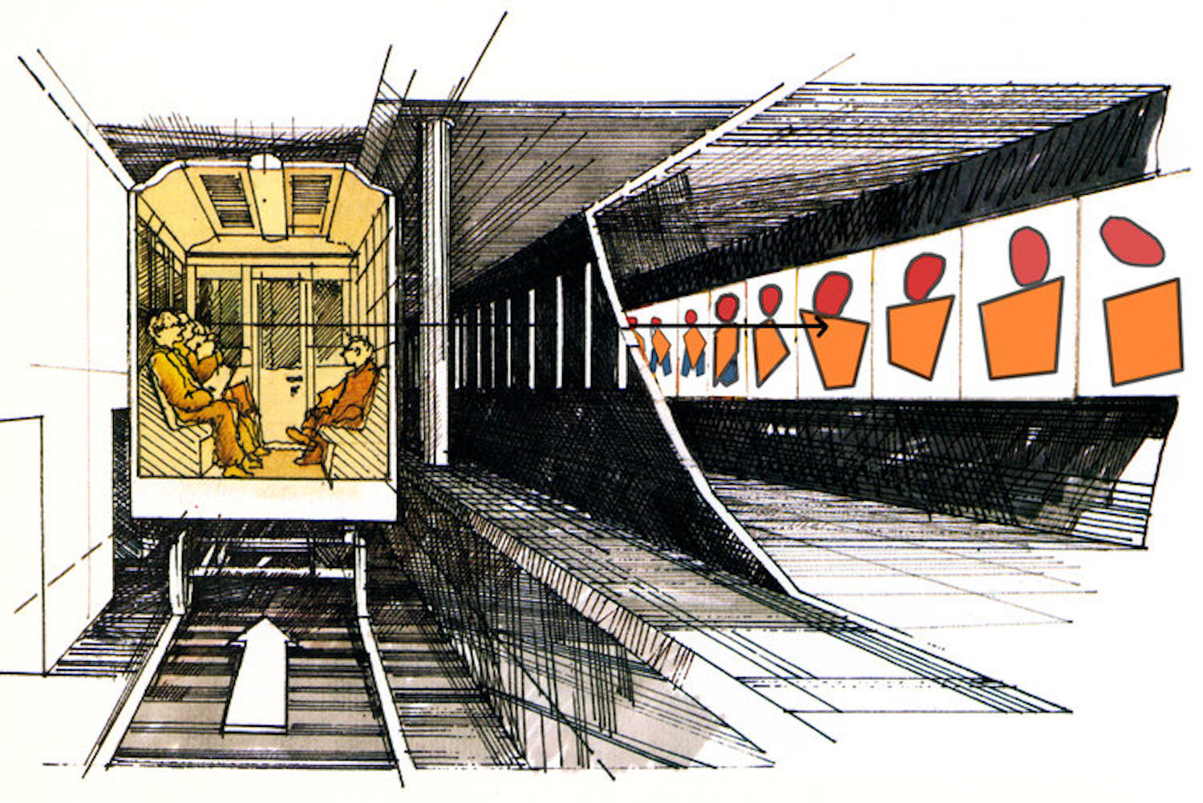
Brand, B. (1980). Masstransiscope Illustration. Accedido 15 de Febrero de 2024 desde https://www.billbrand.net/public-art

Computer Art en celuloide y en papel
Siguiendo con las hibridaciones, en los inicios del computer art, o arte por computadora, en los cimientos de los pioneros como los hermanos Whitney, Vera Molnar, Georg Ness, Frieder Nake o Michael Noll, el soporte para visualizar o proyectar las obras era siempre fílmico o papel. En muchas situaciones, en particular al comienzo, al contrario de lo que sucede hoy en día, no había forma de visualizar los resultados en tiempo real. Zsofi Valyi-Nagy escribe sobre estos temas en su dosier sobre Vera Molnar:
“In the early days, computing was a blind process. Artist gave instructions using punch cards but wouldn’t see the results of their program for hours or even days.” [En los primeros tiempos, la computación era un proceso a ciegas. Los artistas daban instrucciones con tarjetas perforadas pero no verían los resultados del programa por horas o incluso días] (Valyi-Nagy, 2022)
Las “computadoras mecánicas” que utilizaban los hermanos Whitney en los 50, por ejemplo, se trataban de cañones antiaéreos de la Segunda Guerra Mundial modificados. Aprovechando los cálculos y las ecuaciones polares que realizaban estas máquinas para calcular la trayectoria de un avión, los Whitney realizaban movimientos matemáticos para sus animaciones, que eran luego fotografiadas cuadro por cuadro con cámaras de cine. Tal es el caso con Catalog (1961) y Lapis (1966) (Whitney, 1980, pp. 184–186).
“I acquired, (not exactly overnight) a highly specialized skill in adapting the almost worth- less mechanical junk excreted from army depots across the country as the Army, Navy, Air Force and Marines unloaded material on the surplus market. Junk such as brand new thirty-thousand-dollar antiaircraft specialized analog ballistic problem-solver computers dating back to World War II.” [Adquirí (no exactamente de la noche a la mañana) una habilidad altamente especializada en adaptar chatarra mecánica casi sin valor que salía de depósitos de todo el país, cuando el Ejército, la Armada, la Fuerza Aérea y los Marines descargaban material en el mercado de excedentes. Chatarra como computadoras analógicas especializadas en resolver problemas balísticos, completamente nuevas y valuadas en treinta mil dólares, que databan de la Segunda Guerra Mundial.] (Whitney, 1980, p. 184).
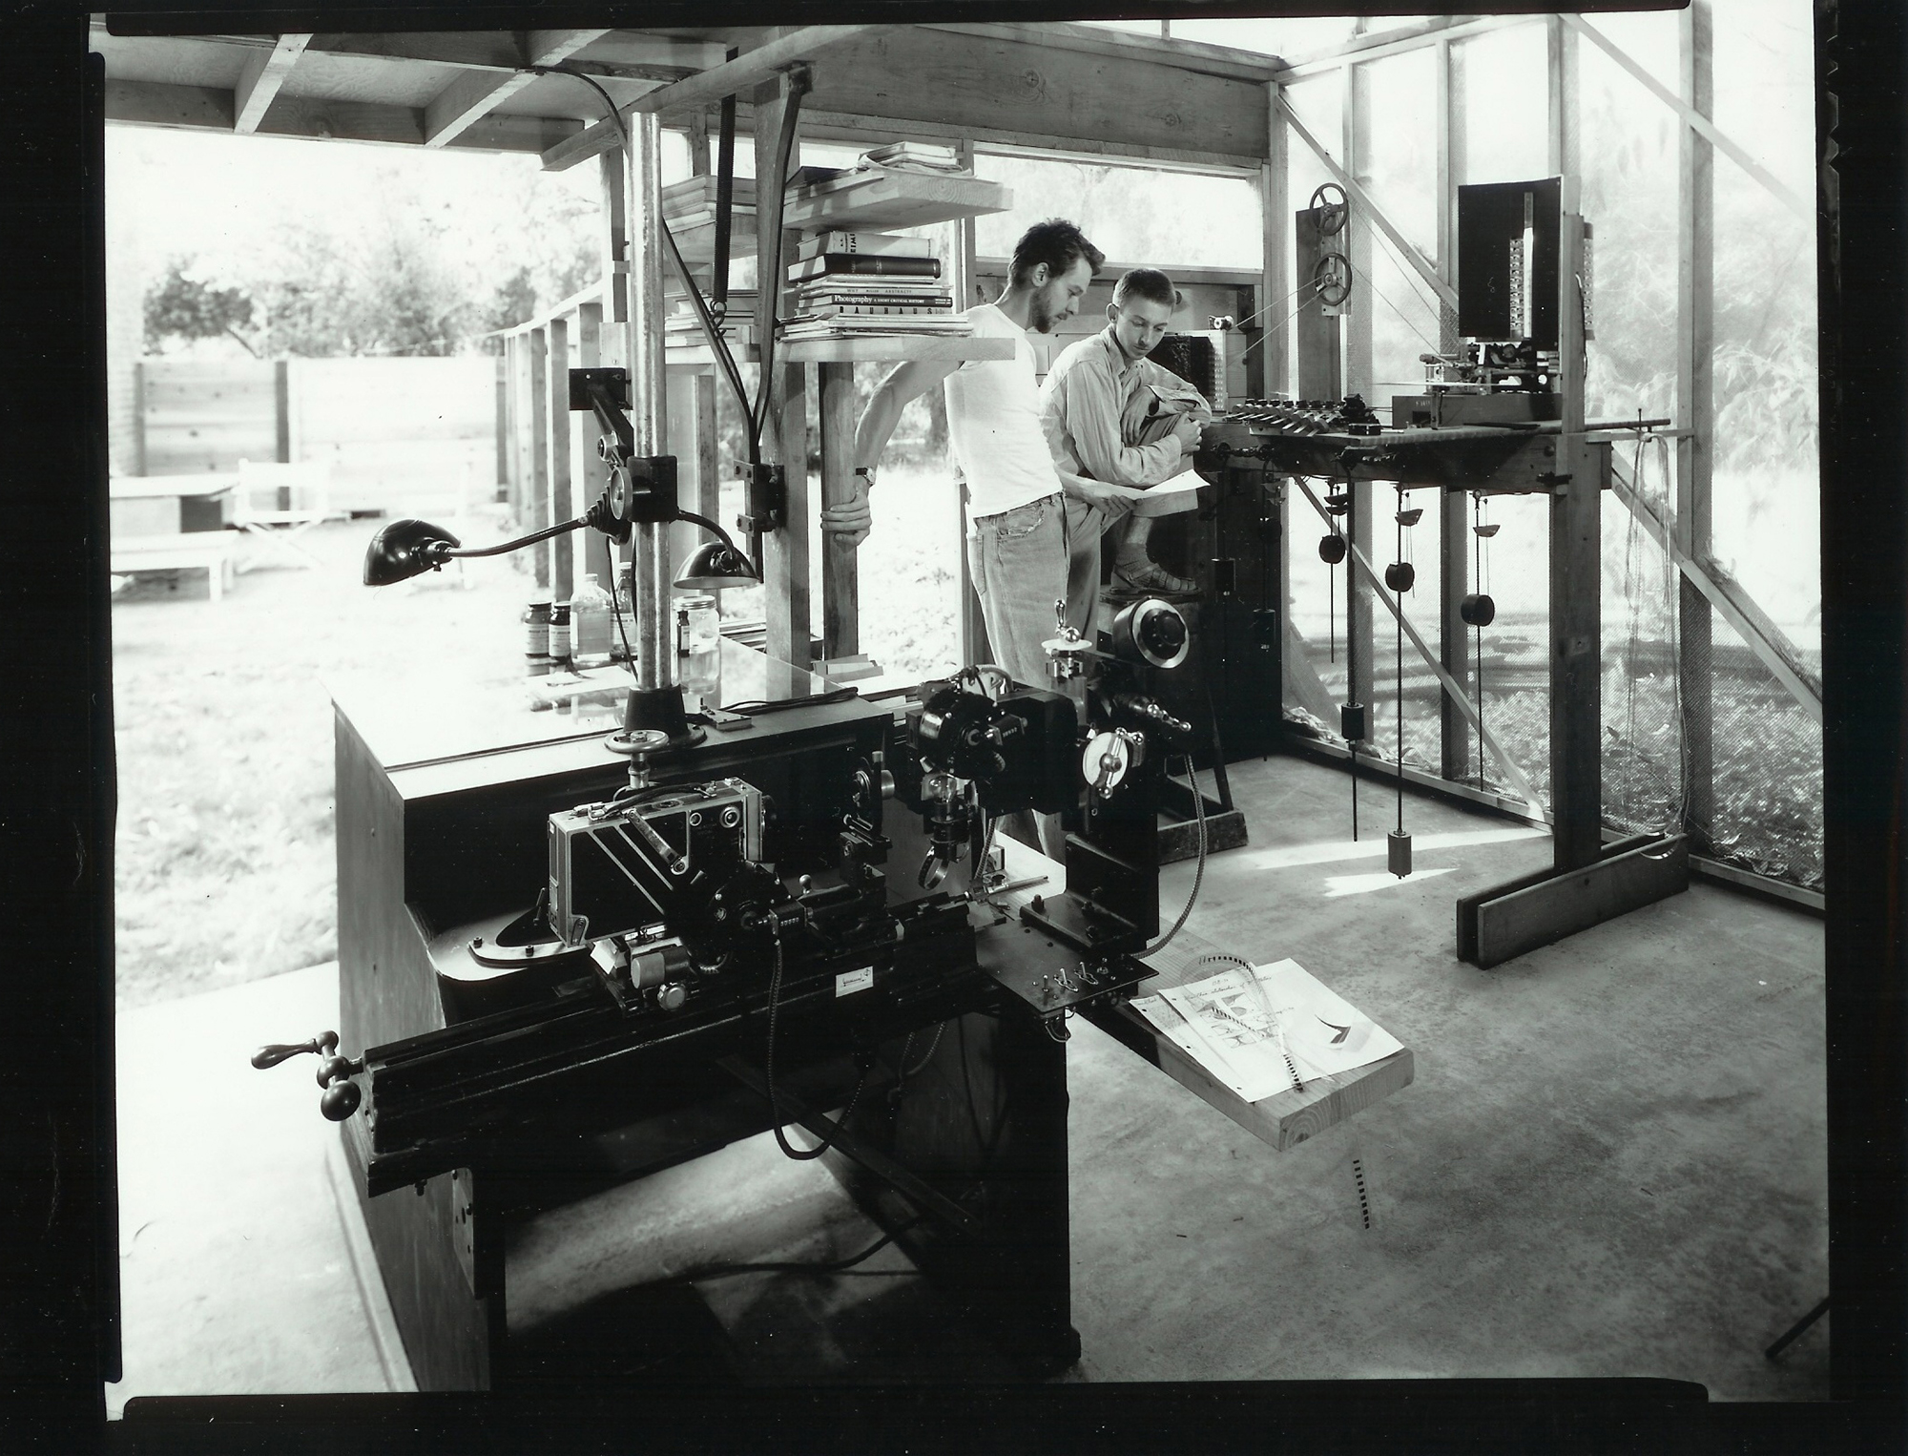
Whitney, J., & Whitney, J. (1947). Pacoima Court studio, Studio City, CA. Whitney Editions™, Los Angeles, CA. Accedido 15 de Febrero de 2024 desde https://canyoncinema.com/2023/03/14/new-artist-members-john-and-james-whitney/ (Canyon Cinema, 2023)
Los fotogramas originales en papel para la truca fueron eventualmente reemplazados por haces de luz, aunque eventualmente los Whitney abandonaron esa “absurdidad que producía poco más que un equivalente al rayo catódico de un osciloscopio” (Whitney, 1980, p. 184) para trabajar con computadoras digitales a partir de los años 70. Fotografiaban cuadro a cuadro el monitor para imprimir en fílmico la animación, con las ventajas de la velocidad y la posibilidad de la interacción en vivo a través del teclado (Whitney, 1980, p. 197). Así es el caso de Matrix I, II y III (1971-72).
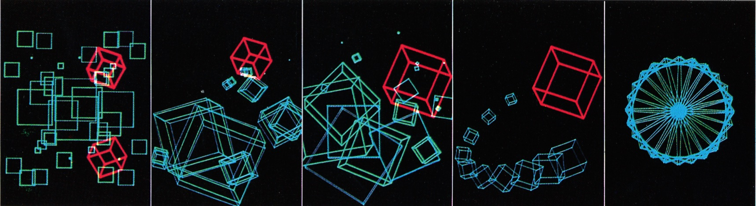
Matrix I (Whitney, 1980, p. 77)
En el documental de John Musilli The film art of John Whitney, Sr. (1975) Whitney compara su trabajo con la música, por compartir con ella la experiencia “tensional” y la “harmonía visual”. El animador describe una suerte de sinestesia sonora al hablar de la búsqueda humana por la “música visual” (Visual Music en inglés) a lo largo de la historia, desde Leonardo da Vinci, quien fue de los primeros en poner en palabras esta idea, hasta la cronología de los Color Organs, invenciones que buscaban generar luz y color como si se tocara un instrumento musical. Al percibir entonces sus invenciones como instrumentos de música visual, lo que más lamenta Whitney en el documental es “el problema del control directo”, o la falta de interacción en tiempo real con la máquina, imaginando en este sentido un futuro con sus sueños realizados (The Film Art of John Whitney, Sr., 1974).
Los experimentos audiovisuales de los Whitney dejan en claro hoy la particularidad del soporte, además del valor documental y, por ejemplo, la posibilidad de hacer copias nuevas 50 años después. A pesar de esto, las copias disponibles en plataformas como Youtube (o incluso en DVDs oficiales de los artistas) son de muy baja resolución, rescatadas quizás de copias analógicas en VHS. El Academy Film Archive de la Academia de Artes y Ciencias Cinematográficas (AMPAS por sus siglas en inglés) preserva docenas de los films de los Whitney (“John Whitney (Animator),” 2023).
Volviendo a los soportes, hablemos del papel. La artista húngara Vera Molnar (que casualmente perteneció al mismo colectivo artístico que el mendocino Julio Le Parc en París) al igual que otros artistas como Georg Ness, Frieder Nake o Michael Noll, trabajaban en papel con plotters. Traducían a papel instrucciones y procedimientos. La historiadora Zsofi Valyi-Nagy describe en un dossier sobre Vera Molnar que la artista se especializaba en los “Drum Plotters”, que a diferencia de los “Flatbed Plotters” tenían una fuente continua de papel, como una impresora (Valyi-Nagy, 2022). Valyi-Nagy hace una observación muy atinada con respecto al soporte principal de Molnar:
“The ink-on-paper format is perhaps what has allowed art museums to collect this work more extensively than other forms of digital art, as we don’t need to reactivate obsolete technologies to view it. But its deceptive straightforwardness also runs the risk of flattening our understanding of early computational art into a simple process of input and output.” [El formato de tinta sobre papel es quizás lo que ha permitido a los museos de arte coleccionar su obra de manera más extensa que otras formas de arte digital, ya que no necesitamos preservar tecnologías obsoletas para verla. Sin embargo, su aparente sencillez también corre el riesgo de simplificar nuestra comprensión del arte por computadoras temprano en un simple proceso de entrada y salida.] (Valyi-Nagy, 2022).
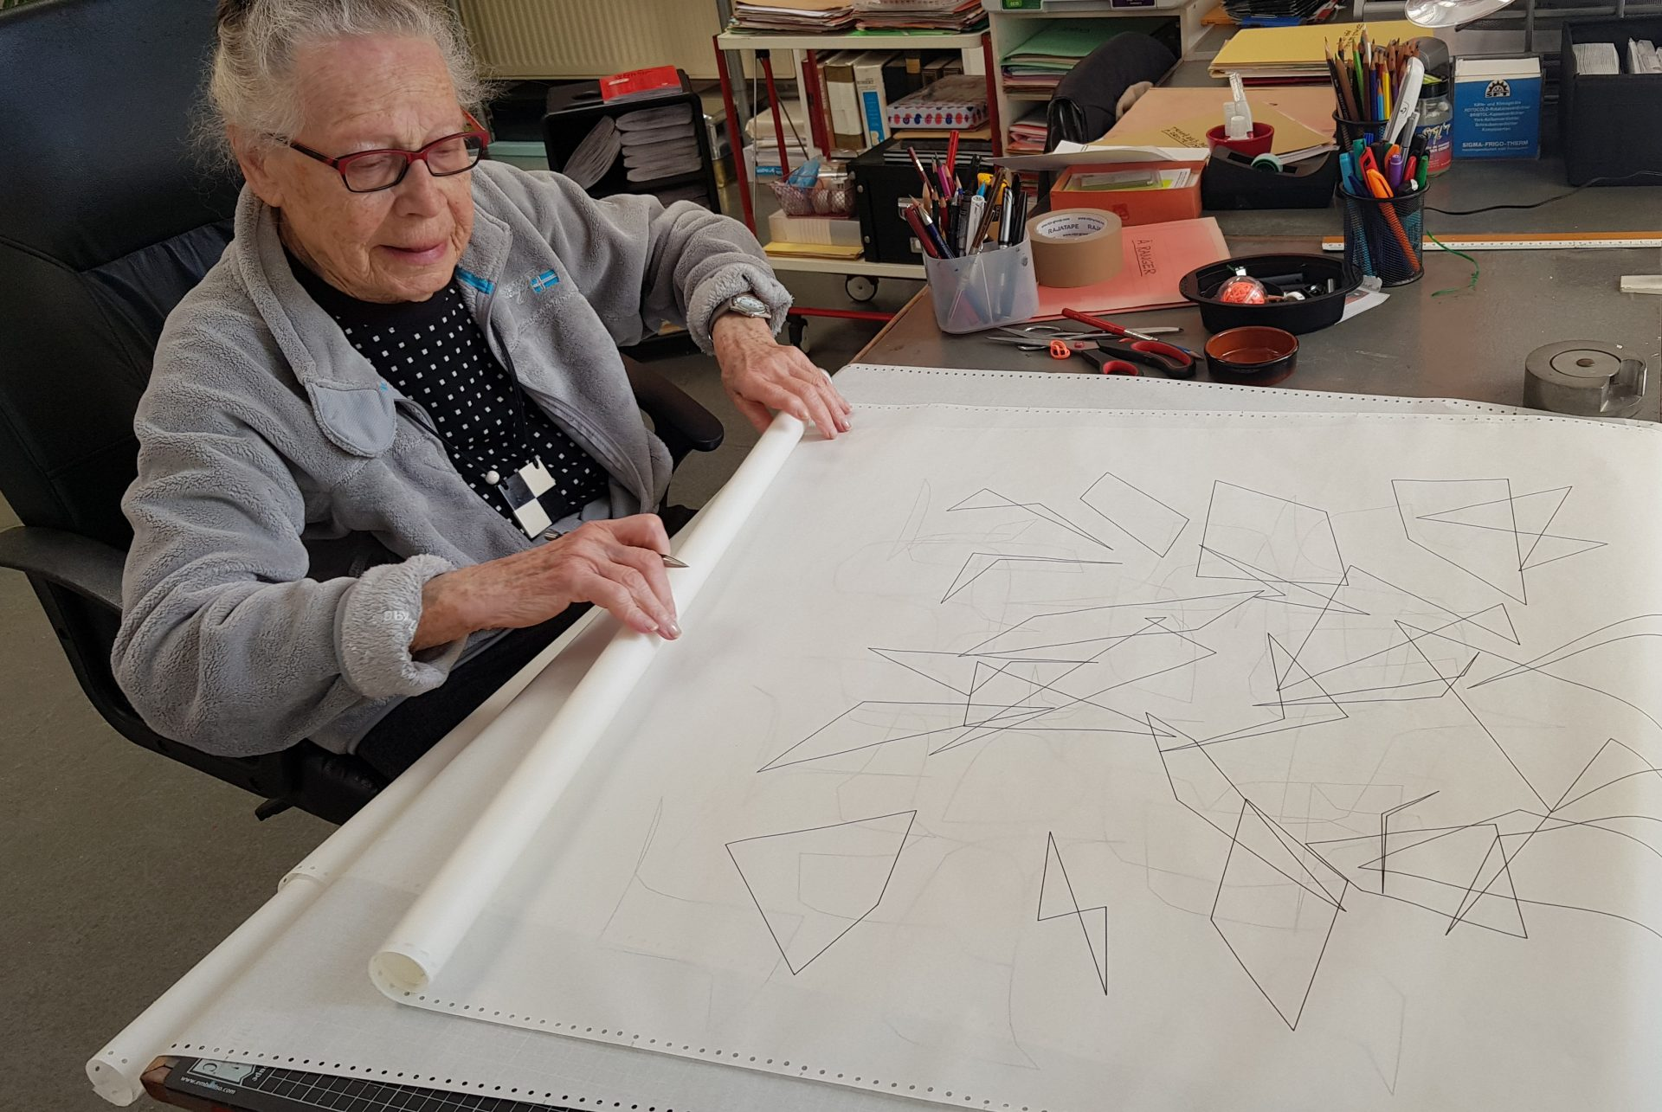
Vera Molnar in her Paris studio in 2018. Galerie Oniris–Rennes. Accedido 16 de Febrero desde https://news.artnet.com/art-world/vera-molnar-venice-biennale-2098046
En esta misma línea es interesante traer a colación los “Paper Prints”, un sistema guardado de propiedad intelectual para películas hacia finales del siglo XIX y principios del siglo XX en los que se archivaban los fotogramas de las películas. Como no había antecedentes legales para registrar este formato, las cintas se transferían a papel con una copiadora óptica y se las archivaba como obras gráficas, y de esta manera se mantenía su autoría. Thomas Alva Edison fue el primero en registrar una película con este sistema en 1893 (“Paper Print,” 2023).
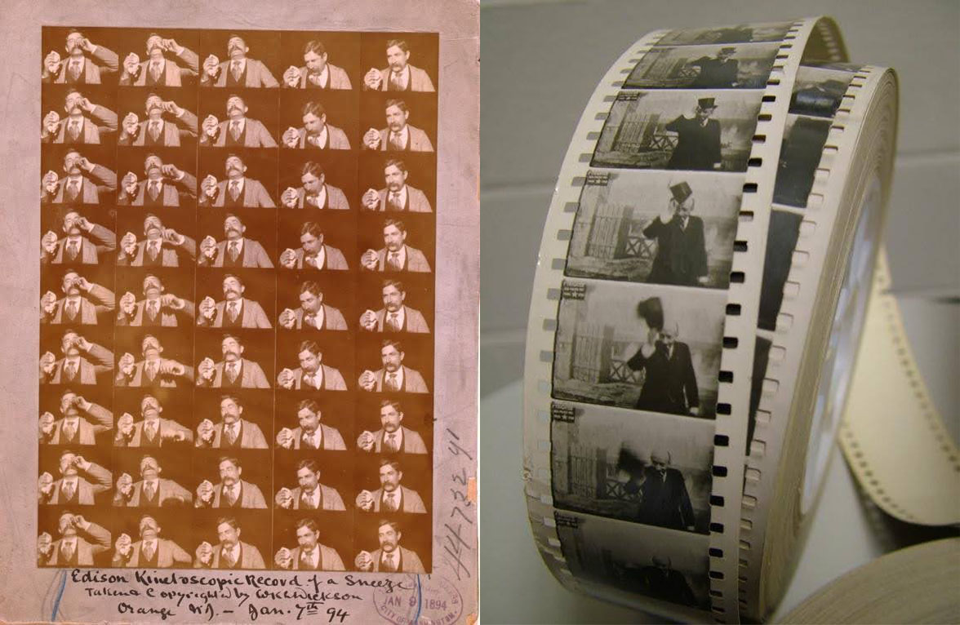
A la izquierda: Dickson, W. K.-L. (1889). Edison Kinetoscopic Record of a Sneeze. (Dickson, 1889). A la derecha: Frank Wylie, S. (2005). Paper print of The Untamable Whiskers (Le roi du maquillage, 1904), Georges Méliès greeting to the camera. (Ohio, 27 October 2005, 04:50:39)
En muchísimos casos gracias a los Paper Prints es que se conservan hoy películas de esa época, pues por falta de interés, por la naturaleza de los materiales (como el nitrato autocombustible) o por los requisitos legales, muchas copias se perdieron para siempre.

Datos en celuloide
El proceso de transferencia de imágenes en video o digitales a medios fotoquímicos tradicionales es conocido de forma general como Film-out o Digital-to-film. En el pasado en general este paso cumplía objetivos técnicos de distribución, principalmente para películas realizadas en formatos digitales o analógicos que requerían de una conversión óptica para copias en 35 mm para su distribución en cines. Hoy en día la práctica se encuentra muy reservada a casos específicos de archivo o se basa casi exclusivamente en una decisión artística. Según la revista norteamericana Filmmaker Magazine, en Estados Unidos en 2021 se estrenaron 30 películas rodadas total o parcialmente en fílmico (Rizov, 2022a), en 2022 solo 24 (Rizov, 2022b) y en 2023 menos de 30 (Rizov, 2023).
El caso de Dune (2021), del director Québécois Denis Villeneuve, es un caso contemporáneo de digital-to-film. Filmada en digital en su totalidad, fue transferida posteriormente a digital para luego ser nuevamente digitalizada para la posproducción (“Why ’Dune’ Was Shot on Digital, Transferred to 35mm, Then Scanned to Digital,” 2021).
En la línea de formatos y soportes inesperados, es interesante mencionar la tecnología de la empresa noruega Piql, dedicada a soluciones de almacenamiento y preservación de datos digitales. Además de trabajar para la industria audiovisual generando copias en fílmico de películas (digital to film), también ofrecen el servicio de copias en film de archivos digitales de cualquier tipo, también almacenadas en película de 35 mm. El sistema codifica cada bit del archivo digital a una forma de luz en la película, para formar largas cantidades de film que son luego almacenadas y, en todo caso, decodificadas posteriormente con la misma máquina. En general también incluyen referencias gráficas o humanamente legibles al documento original.
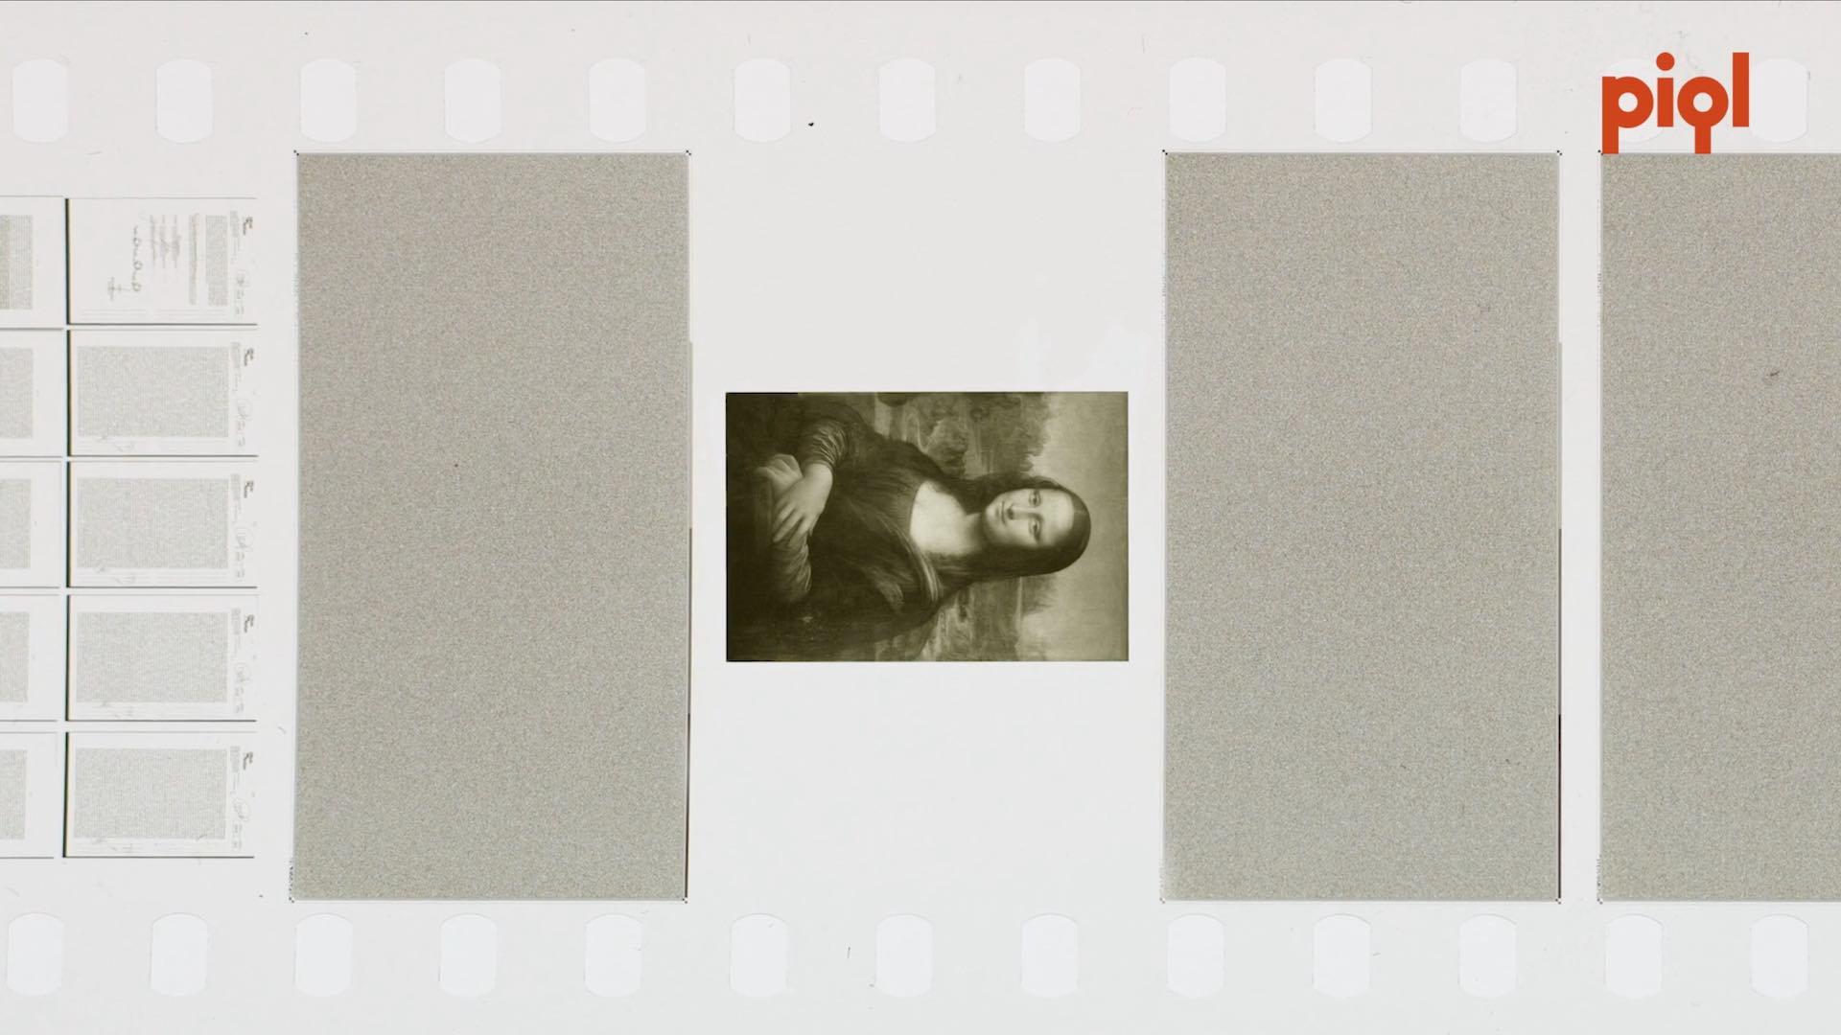
Piql. Piql - Data Regeneration. 2021. Vimeo, https://vimeo.com/516428662
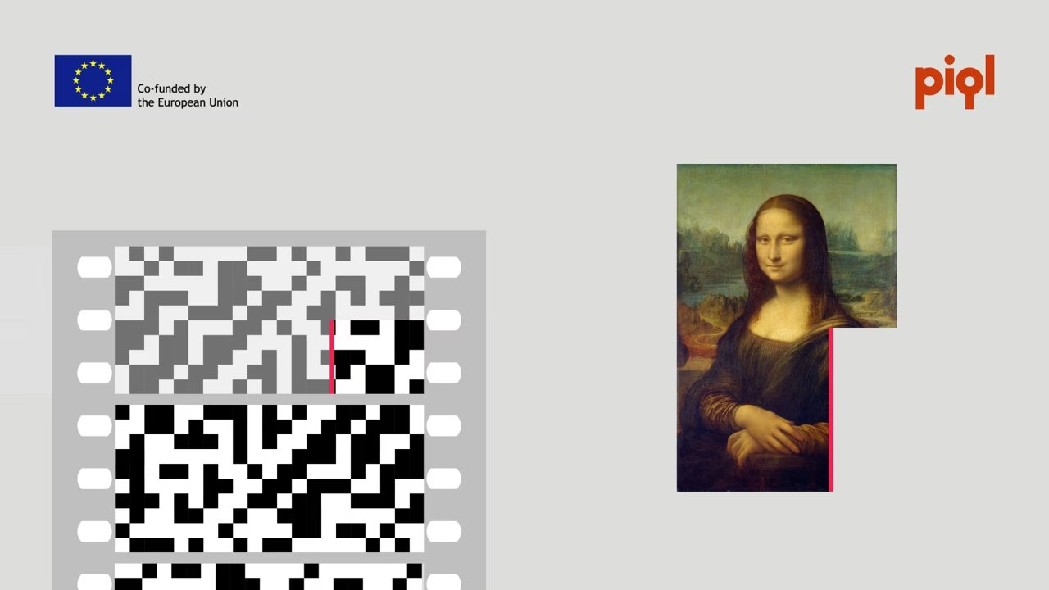
Piql. Piql - Data Regeneration. 2021. Vimeo, https://vimeo.com/516428662
Es conocido el uso de esta tecnología para el Arctic World Archive, un proyecto de archivo y preservación en la isla de Spitsbergen, en Noruega. El AWA “contiene información histórica y cultural de varios países, además de todo el código abierto de GitHub, (…) con una expectativa de vida de 500 a 2000 años, almacenado en las condiciones adecuadas” (“Arctic World Archive,” 2021).

La Web Permanente: sistemas descentralizados de preservación
Para vincular la línea que venimos marcando entre preservación y soportes con el concepto de “sistemas descentralizados” en la web, quizás conviene destacar las diferentes “webs” que vinieron dándose a lo largo de los años, y dejar en claro algunas definiciones.
“Internet” refiere a los cables, los protocolos, la tecnología; y “Web” (también conocida como “red” en español) a los buscadores, las aplicaciones, los programas. “Web 1.0” hace referencia a los sitios estáticos y de “solo lectura” de hasta principios de los 2000. “Web 2.0” a la naturaleza dinámica e interactiva de los sitios post-2000, también conocida como “read/write web”: los usuarios pueden leer información y subir su propio contenido, utilizando programas y a través de intermediarios. Y para la “Web 3.0”, se plantea la idea de “confianza” (trust): se conectan los programas con el contenido, se eliminan las organizaciones intermediarias, y se suma la “verificación pública” (Benet, 2018).
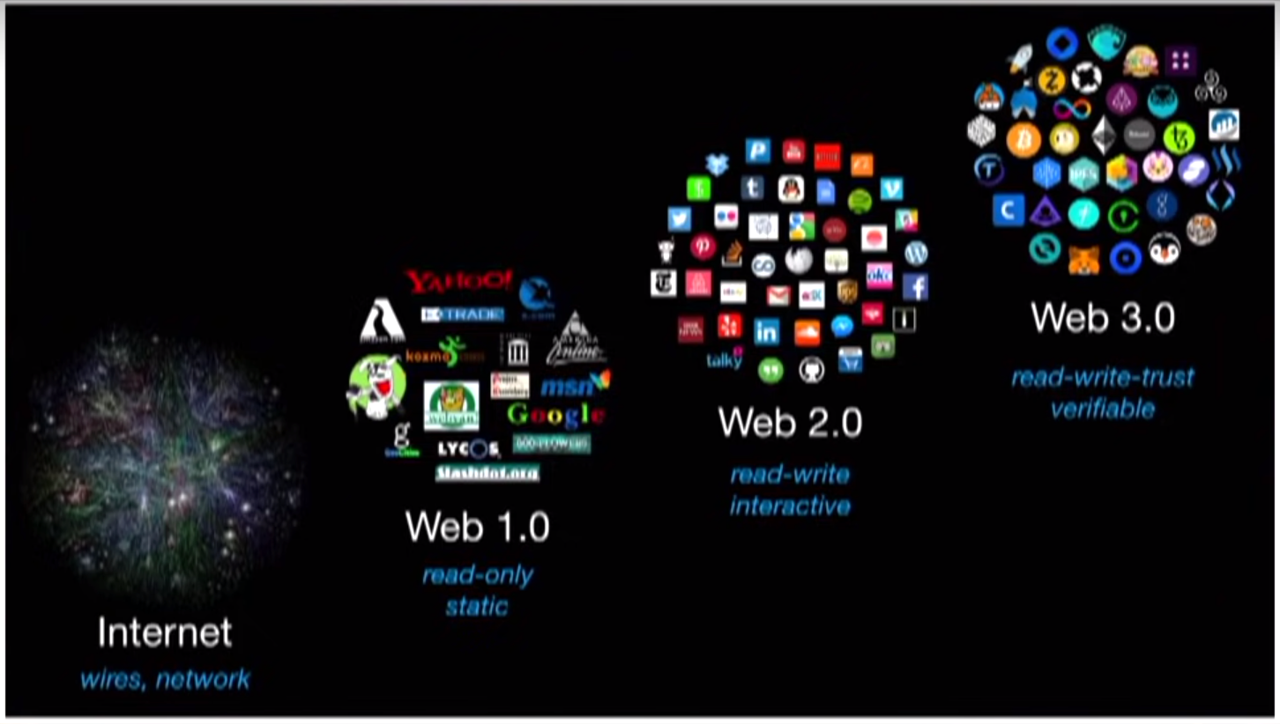
What Exactly is Web3? by Juan Benet at Web3 Summit 2018. Youtube, https://www.youtube.com/watch?v=l44z35vabvA
En este contexto de la Web 3.0 se habla mucho de lo descentralizado, y por supuesto también de su gran protagonista, la blockchain: un mecanismo de datos cuya información se agrupa en conjuntos (bloques) a los que se les añade metadata relativa a otro bloque de la cadena anterior en una línea temporal. Gracias a esto la información contenida en un bloque solo puede ser editada modificando todos los bloques posteriores, lo que la hace segura y verificable (“Cadena de bloques,” 2021). Tiene múltiples usos, desde financieros, legales, y hasta democráticos.
“El Sistema de Archivos Interplanetario (IPFS por InterPlanetary File System), es un sistema de guardado de archivos “en la nube” basado en la tecnología de la blockchain, pariente del sistema de archivos de los torrents. Los sitios subidos a la IPFS son distribuidos entre múltiples usuarios participantes, lo que permite que si el server original de un sitio cae o desaparece, todavía se pueda acceder a esta información por estar dividido y descentralizado en muchas computadoras en el mundo. También permite, por ejemplo, revisar versiones anteriores. “Los inventores del internet están intentando construir una red verdaderamente permanente” es el nombre que lleva el artículo de la revista norteamericana WIRED. En ella comparan la obsolescencia de los floppy disk con la de muchísimos sitios web ahora extintos, la centralización que implica el Internet Archive, y las bondades de los archivos basados en papel. “Le estamos dando a la información digital una cualidad parecida al papel” dice el fundador del IPFS, Juan Benet (Finley, 2016).
La gran mayoría de los NFT están respaldados a través de esta tecnología descentralizada, vinculados además con la blockchain, aunque no concretamente a la red de Bitcoin, sino a otras más nuevas, como Ethereum, Tezos, o Cardano. Sin embargo, que estos sistemas sean descentralizados no significa que sean baratos, y menos aún ecológicos. Si bien se sobreentiende que por algoritmos, descentralización y criptografía los archivos se conservan, todavía queda preguntarse si este sistema es más seguro o duradero que las películas en 35 mm de Piql, los Paper Prints de Edison o incluso los archivos de empresas privadas como el Internet Archive. A nivel ecológico, pareciera que ningún método es del todo efectivo, incluso el film implica toneladas de cartílago de animales para su desarrollo.

La imagen pobre y los archivos involuntarios
Si bien ya muy citada, se pueden reciclar y rescatar las palabras de Hito Steyerl alrededor de esta otra manera de distribución y democratización de la información, “la imagen pobre”: las “copias en movimiento”. Copias por fuera del circuito comercial y legal, desautorizadas para su distribución: copias pirata, “screeners”, copias de mala calidad. En palabras de Steyerl:
…los materiales visuales resistentes o disidentes desaparecieron de la superficie para sumergirse en un subsuelo de archivos y colecciones alternativas, manteniéndose vivos solo en una red de organizaciones e individuos comprometidos que hacían circular entre ellos copias piratas en vhs. Las fuentes de procedencia eran extremadamente raras: las cintas circulaban de mano en mano, dependiendo del boca en boca, en círculos de amigos y colegas. Con la aparición reciente del streaming de video online, esta situación empezó a cambiar radicalmente (Steyerl et al., 2014, p. 38).
En este contexto la autora hace referencia directa al video digital y a su distribución alternativa, pero lo que rescato de todo el movimiento que describe aquí es la tecnología y las consecuencias culturales del mero uso de las plataformas secundarias de distribución. Del mismo modo que un usuario sube a Youtube la filmografía completa de Chris Marker (como el ejemplo que Hito menciona en su escrito)… ¿No podríamos pensar a los NFT y a sus creadores como unas nuevas imágenes pobres, en cuanto a su distribución “permanente”, gracias a su apoyo en tecnologías descentralizadas como el IPFS y la blockchain? Incluso se podría encontrar un paralelismo con la preservación accidental de la que habla Bill Brand, que por el mero hecho de haber trabajado con material fílmico y haber trabajado con artistas, se preserva “involuntariamente” en el tiempo.
Todas estas tecnologías parecieran estar trazando una genealogía de preservación híbrida, entre lo analógico y lo digital. Pareciera que mientras más pasos de hibridación y mudanza del soporte, mientras más “generaciones” como se dice en el ambiente del archivo audiovisual, más posibilidades existen de que se preserve en el tiempo.
De esta forma, no parece descabellada la idea de transferir obras digitales a fílmico, o incluso subirlas (o mintearlas) a una IPFS vinculada a la Blockchain. Todo este proceso híbrido funciona como un experimento para “preservar la memoria y la historia” de nuestras creaciones. Esto es lo que se verá en la segunda parte de la tesis, donde se llevará a cabo una práctica híbrida de tecnologías de preservación y reproducción para obras generativas, con fines estéticos y experimentales, llamados “Films Automáticos”.

Bibliografía
Amo García, A. del. (2008). Clasificar para preservar. Conaculta Cineteca Nacional Filmoteca Española.
Arctic World Archive. (2021). Wikipedia.
Askin, C. (2015). Cameron’s World. https://www.cameronsworld.net.
Benet, J. (2018). What Exactly is Web3? By Juan Benet at Web3 Summit 2018.
Cadena de bloques. (2021). Wikipedia, la enciclopedia libre.
Canyon Cinema : New Artist Members: John and James Whitney. (2023).
Cappa, C., Levinson, A., Yablón, S., Varela, L., Giacomini, F., & Sepich, J. (2019). Nitrato argentino, una historia del cine de los primeros tiempos. Museo del Cine Pablo Ducros Hicken.
Dickson, W. K.-L. (1889). Français : Morceau du film Edison Kinetoscopic Record of a Sneeze sur KinétoscopeEnglish: Edison Kinetoscopic Record of a Sneeze, also known as Fred Ott’s Sneeze.
Finley, K. (2016). The Inventors of the Internet Are Trying to Build a Truly Permanent Web. Wired.
Internet Archive: About IA. (n.d.). https://archive.org/about/.
John Whitney (animator). (2023). Wikipedia.
La maquina podrida / Brian Mackern. (n.d.). http://podrida.netart.org.uy/.
Lampert, Andrew. (2006). Results you can’t refuse : celebrating 30 years of BB Optics. Anthology Film Archives.
Matters in Media Art MoMA. (n.d.). In The Museum of Modern Art. https://www.moma.org/collection/about/conservation/matters-in-media-art.
MEIAC - Museo Extremeño e Iberoamericano de Arte Contemporáneo. (n.d.). http://www.meiac.es/detail.php?m1=4&m2=0&exh=26.
Ohio, L. of C. M. P. C. C., Lab Supervisor. (27 October 2005, 04:50:39). English: Paper print of The Untamable Whiskers (Le roi du maquillage, 1904), Georges Méliès greeting to the camera.
Paper print. (2023). Wikipedia.
Pierce, D. (2013). The survival of American silent feature films, 1912-1929. Council on Library and Information Resources and The Library of Congress.
Rizov, V. (2022a). The (Approximately) 30 Movies of 2021 Shot on 35mm - Filmmaker Magazine. In Filmmaker Magazine Publication with a focus on independent film, offering articles, links, and resources.
Rizov, V. (2022b). The 24 Features of 2022 Shot on 35mm - Filmmaker Magazine. In Filmmaker Magazine Publication with a focus on independent film, offering articles, links, and resources.
Rizov, V. (2023). The 29 Features Shot, In Whole or In Part, on 35mm in U.S. Release Year 2023 - Filmmaker Magazine. In Filmmaker Magazine Publication with a focus on independent film, offering articles, links, and resources.
Steyerl, H., Berardi, F., & Expósito, M. (2014). Los condenados de la pantalla. Caja Negra.
The film art of John Whitney, Sr. (1974). Creative Arts Television.
Valyi-Nagy, Z. (2022). HOLO Dossier: Vera MolnarWeaving Variations. In HOLO.
Whitney, J. (1980). Digital harmony. Byte Books Peterborough, NH.
Why ’Dune’ Was Shot on Digital, Transferred to 35mm, Then Scanned to Digital. (2021). In No Film School. https://nofilmschool.com/Dune-Digital-Film-Process.

https://wkurz.com/home/productsEN.html. Accedido 6 de febrero de 2024. Ver https://vimeo.com/22015773
Un Paisaje de Acontecimientos, CC San Martín, Buenos Aires (2016); Mención especial en Festival FAB, Bariloche (2015); Mención especial en Festival de Cine Latinoamericano Rosario (2015); FASE7, Centro Cultural Recoleta, Buenos Aires (2015); Orphan Films, MALBA, Buenos Aires (2015); Premio mejor cortometraje experimental Festival REC, La Plata(2015); Let it VJ Club Cultural Matienzo (2015); Muestra Satélite XI en el Centro Hipermediático Experimental Latinoamericano (2014).
El caso más conocido de esta historia es la de Metrópolis, de Fritz Lang: entre la colección de Peña Rodriguez salió a la luz en 2008 una copia 25 minutos más extensa que la versión que se creía más completa en Alemania.
El término en inglés “upscaling” refiere a escalar una imagen por encima de su resolución original.
Piql. Piql - Data Regeneration. 2021. Vimeo, https://vimeo.com/516428662
Mintear un NFT (como “acuñar un token no fungible”), es publicar un activo digital único en la blockchain para que pueda comprarse, venderse y/o intercambiarse.

